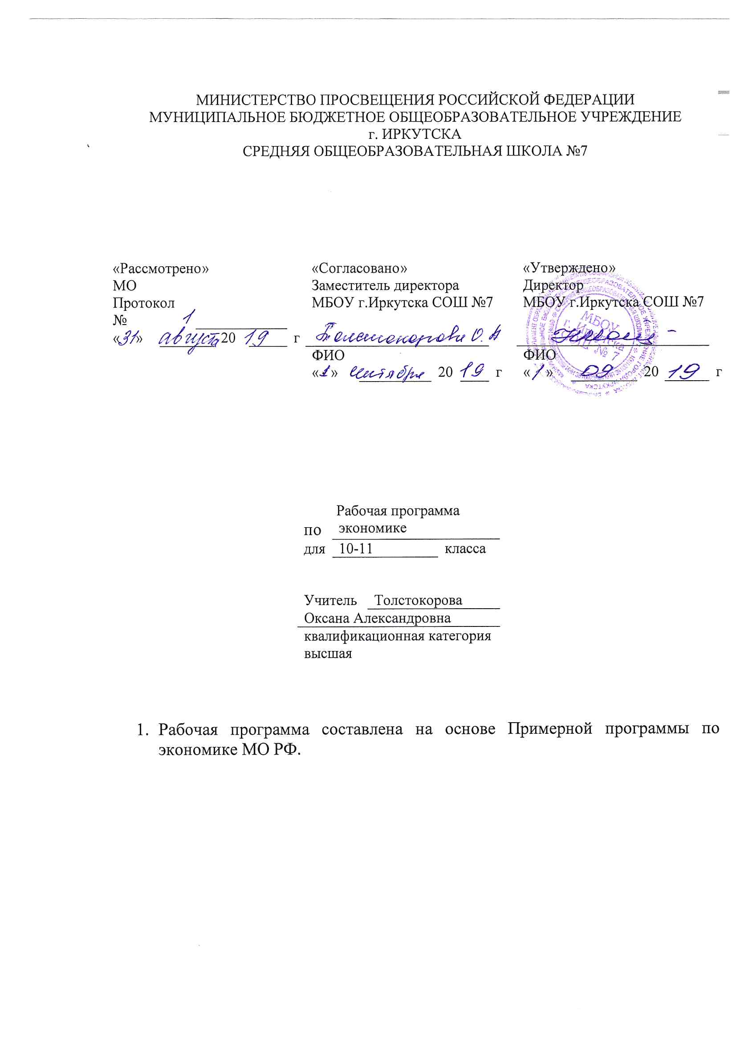Пояснительная записка
Рабочая программа составлена на основе
- Федеральный компонент государственного стандарта (основного общего образования), утвержденного приказом Минобразования России от 5.03.2004 г. № 1089.
- Закон Российской Федерации «Об образовании» (статья 7).
- Учебный план МБОУ г. Иркутска СОШ № 7 на 2019/2020учебный год.
- Примерной программы по экономике МО РФ .
- Программы для 10-11 классов общеобразовательных учреждений Экономика: Основы экономической теории С.И. Иванов, М.А. Скляр.
Рабочая программа рассчитана на 136 учебных часов (при 34 неделях обучения в год), 2 часа в неделю в 10 и 11 классах. При этом в ней предусмотрен резерв свободного учебного времени в объеме 2 учебных часов для реализации авторских подходов, использования разнообразных форм организации учебного процесса, внедрения современных методов обучения и педагогических технологий. Основой теоретического материала, практических занятий программы являются: Основы экономической теории: учебник для 10-11 кл. Под ред. С.И. Иванова. М.: Вита – Пресс.
Изучение экономики в старшей школе на профильном уровне направлено на достижение следующих целей:
- развитие гражданского образования, экономического образа мышления; потребности в получении экономических знаний и интереса к изучению экономических дисциплин; способности к личному самоопределению и самореализации;
- воспитание ответственности за экономические решения; уважения к труду и предпринимательской деятельности;
- освоение системы знаний об экономической деятельности фирм и государства, об экономике России для последующего изучения экономических дисциплин в учреждениях системы среднего и высшего профессионального образования или для самообразования;
- овладение умениями получать и критически осмысливать экономическую информацию, анализировать, систематизировать полученные данные; подходить к событиям общественной и политической жизни с экономической точки зрения; освоение способов познавательной, коммуникативной, практической деятельности, необходимых для участия в экономической жизни общества и государства; выносить аргументированные суждения по экономическим вопросам с применением элементов научного анализа;
- формирование опыта применения полученных знаний и умений для решения типичных экономических задач; освоения экономических знаний для будущей работы в качестве наемного работника и эффективной самореализации в экономической сфере.
Приоритетами для учебного предмета «Экономика» на этапе среднего (полного) общего образования являются:
- объяснение изученных положений на предлагаемых конкретных примерах;
- решение познавательных и практических задач, отражающих типичные экономические ситуации;
- применение математических знаний в экономической сфере;
- применение полученных знаний для определения экономически рационального поведения и порядка действий в конкретных ситуациях;
- умение обосновывать суждения, давать определения, приводить доказательства;
- поиск нужной информации по заданной теме в источниках различного типа и извлечение необходимой информации из источников, созданных в различных знаковых системах (текст, таблица, график, диаграмма, аудиовизуальный ряд и др.). Отделение основной информации от второстепенной, критическое оценивание достоверности полученной информации, передача содержания информации адекватно поставленной цели (сжато, полно, выборочно);
- выбор вида чтения в соответствии с поставленной целью (ознакомительное, просмотровое, поисковое и др.);
- работа с текстами различных стилей, понимание их специфики; адекватное восприятие языка средств массовой информации;
- самостоятельное создание алгоритмов познавательной деятельности для решения задач творческого и поискового характера;
- участие в проектной деятельности, владение приемами исследовательской деятельности, элементарными умениями прогноза (умение отвечать на вопрос:«Что произойдет, если...»);
- пользования мультимедийными ресурсами и компьютерными технологиями для обработки, передачи, систематизации информации, создания баз данных, презентации результатов познавательной и практической деятельности;
- владение основными видами публичных выступлений (высказывания, монолог, дискуссия, полемика), следование этическим нормам и правилам ведения диалога (диспута).
Программа призвана помочь осуществлению выпускниками осознанного выбора путей продолжения образования или будущей профессиональной деятельности.
Не менее 25% учебного времени отводится на самостоятельную работу учащихся, позволяющую им приобрести опыт познавательной и практической деятельности. Минимальный набор выполняемых учащимися работ включает в себя:
- работу с источниками экономической информации, с использованием современных средств коммуникации (включая ресурсы Интернета);
- критическое осмысление актуальной экономической информации, поступающей из разных источников, формулирование на этой основе собственных заключений и оценочных суждений;
- решение познавательных и практических задач, отражающих типичные экономические ситуации;
- освоение типичных экономических ролей через участие в обучающих играх и тренингах, моделирующих ситуации из реальной жизни (в школе, общественных местах и т.п.);
- применение полученных знаний для определения экономически рационального, правомерного и социально одобряемого поведения;
- аргументированную защиту своей позиции, оппонирование иному мнению через участие в дискуссиях, диспутах, дебатах о современных социальных проблемах;
- написание творческих работ по экономическим вопросам.
- Самостоятельное изучение теоретического материала с фиксацией главных опорных моментов.
- Исследование и анализ полученных данных, построение и понимание графиков и таблиц.
- Организация и управление фирмами малого бизнеса с выбором ценовой стратегии, уровня производства и объема инвестиций.
Реализация этих целей и задач предопределяет использование в профильном курсе новых для данной возрастной категории учащихся методов формирования экономического мышления и принципов их воплощения.
- В сфере обучения: лекции, практические занятия с обсуждением экономических ситуаций обеспечивают получение основ знаний о современной экономике.
- В сфере мотивации: проведение устных блиц – опросов, тестов, контрольных рейтингов и активность в состязательной форме и игровой, вызывают естественный интерес к предмету. Практической изучение курса позволяет учащимся ощутить всю специфику, трудности и преимущества экономической деятельности в условиях рынка, что не может не вызвать стремление к цивилизованному предпринимательству как средству зарабатывать доход.
- В сфере самосознания: самостоятельное изучение отдельных разделов тем с фиксацией главных опорных моментов, система оценки блиц – опросов, тестов, результатов ролевых и деловых игр, посещения занятий, составление конспектов обеспечивают формирование адекватного экономического поведения с решением проблемы выбора.

Ожидаемые результаты:
В результате изучения экономики на профильном уровне ученик должен
Знать/Понимать
смысл основных теоретических положений экономической науки;
основные экономические принципы функционирования семьи, фирмы, рынка и государства, а также международных экономических отношений;
Уметь
приводить примеры: взаимодействия рынков; прямых и косвенных налогов; взаимовыгодной международной торговли;
описывать:предмет и метод экономической науки, факторы производства, цели фирмы, основные виды налогов, банковскую систему, рынок труда, экономические циклы, глобальные экономические проблемы;
объяснять: экономические явления с помощью альтернативной стоимости; выгоды обмена; закон спроса; причины неравенства доходов; роль минимальной оплаты труда; последствия инфляции;
сравнивать (различать):спрос и величину спроса, предложение и величину предложения, рыночные структуры, безработных и незанятых, организационно-правовые формы предприятий, акции и облигации;
вычислять на условных примерах: величину рыночного спроса и предложения, изменение спроса (предложения) в зависимости от изменения формирующих его факторов, равновесную цену и объем продаж; экономические и бухгалтерские затраты и прибыль, смету (бюджет) доходов и расходов, спрос фирмы на труд; реальный и номинальный ВВП, темп инфляции, уровень безработицы;
применять для экономического анализа: кривые спроса и предложения, графики изменений рыночной ситуации в результате изменения цен на факторы производства, товары-заменители и дополняющие товары;
Использовать приобретенные знания и умения в практической деятельности и повседневной жизни для:
исполнения типичных экономических ролей;
решения практических задач, связанных с жизненными ситуациями;
совершенствования собственной познавательной деятельности;
оценки происходящих событий и поведения людей с экономической точки зрения;
осуществления самостоятельного поиска, анализа и использования экономической информации.

